Администрация
муниципального образования
Адамовский район
Оренбургской области

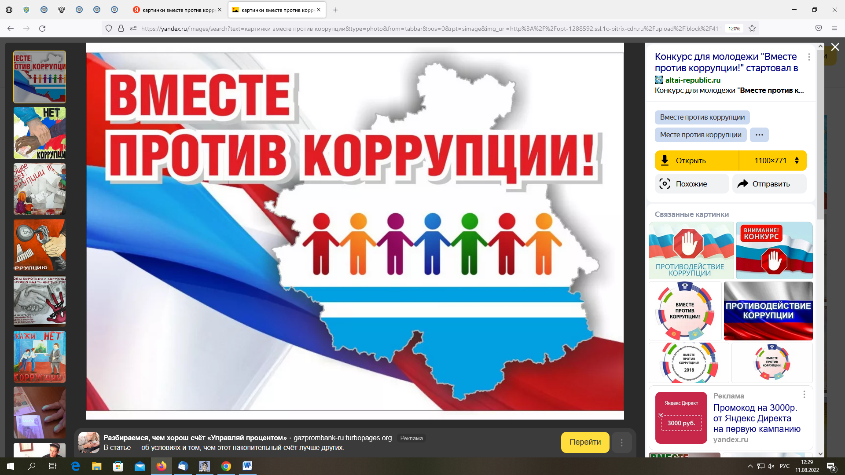

ПАМЯТКА
об основах антикоррупционного поведения
муниципального служащего администрации
муниципального образования
Адамовский район

2022 год

ОГРАНИЧЕНИЯ,
СВЯЗАННЫЕ С МУНИЦИПАЛЬНОЙ СЛУЖБОЙ
(статья 13 Федеральный закон от 02.03.2007 № 25-ФЗ «О муниципальной службе в Российской Федерации»)

Гражданин не может быть принят на муниципальную службу,
а муниципальный служащий не может находиться
на муниципальной службе в случае:

признания его недееспособным или ограниченно дееспособным решением суда, вступившим в законную силу;
осуждения его к наказанию, исключающему возможность исполнения должностных обязанностей по должности муниципальной службы, по приговору суда, вступившему в законную силу;
отказа от прохождения процедуры оформления допуска к сведениям, составляющим государственную и иную охраняемую федеральными законами тайну, если исполнение должностных обязанностей по должности муниципальной службы связано с использованием таких сведений;
наличия заболевания, препятствующего поступлению на муниципальную службу или ее прохождению и подтвержденного заключением медицинской организации;
близкого родства или свойства (родители, супруги, дети, братья, сестры, а также братья, сестры, родители, дети супругов и супруги детей) с главой муниципального образования, который возглавляет местную администрацию, если замещение должности муниципальной службы связано с непосредственной подчиненностью или подконтрольностью этому должностному лицу, или с муниципальным служащим, если замещение должности муниципальной службы связано с непосредственной подчиненностью или подконтрольностью одного из них другому;
прекращения гражданства Российской Федерации либо гражданства (подданства) иностранного государства - участника международного договора Российской Федерации, в соответствии с которым иностранный гражданин имеет право находиться на муниципальной службе;
наличия гражданства (подданства) иностранного государства либо вида на жительство или иного документа, подтверждающего право на постоянное проживание гражданина на территории иностранного государства, если иное не предусмотрено международным договором Российской Федерации;
представления подложных документов или заведомо ложных сведений при поступлении на муниципальную службу;
непредставления предусмотренных настоящим Федеральным законом, Федеральным законом от 25 декабря 2008 года № 273-ФЗ «О противодействии коррупции» и другими федеральными законами сведений или представления заведомо недостоверных или неполных сведений при поступлении на муниципальную службу;
признания его не прошедшим военную службу по призыву, не имея на то законных оснований, в соответствии с заключением призывной комиссии (за исключением граждан, прошедших военную службу по контракту);
достижения им возраста 65 лет - предельного возраста, установленного для замещения должности муниципальной службы.
ЗАПРЕТЫ,
СВЯЗАННЫЕ С МУНИЦИПАЛЬНОЙ СЛУЖБОЙ
(статья 14 Федеральный закон от 02.03.2007 № 25-ФЗ «О муниципальной службе в Российской Федерации»)

В связи с прохождением муниципальной службы муниципальному служащему запрещается:

- замещать должность муниципальной службы в случае:
- избрания или назначения на государственную должность Российской Федерации либо на государственную должность субъекта Российской Федерации, а также в случае назначения на должность государственной службы;
- избрания или назначения на муниципальную должность;
- избрания на оплачиваемую выборную должность в органе профессионального союза, в том числе в выборном органе первичной профсоюзной организации, созданной в органе местного самоуправления, аппарате избирательной комиссии муниципального образования;
- участвовать в управлении коммерческой или некоммерческой организацией, за исключением следующих случаев:
- участие на безвозмездной основе в управлении политической партией, органом профессионального союза, в том числе выборным органом первичной профсоюзной организации, созданной в органе местного самоуправления, аппарате избирательной комиссии муниципального образования, участие в съезде (конференции) или общем собрании иной общественной организации, жилищного, жилищно-строительного, гаражного кооперативов, товарищества собственников недвижимости;
- участие на безвозмездной основе в управлении некоммерческой организацией (кроме участия в управлении политической партией, органом профессионального союза, в том числе выборным органом первичной профсоюзной организации, созданной в органе местного самоуправления, аппарате избирательной комиссии муниципального образования, участия в съезде (конференции) или общем собрании иной общественной организации, жилищного, жилищно-строительного, гаражного кооперативов, товарищества собственников недвижимости) с разрешения представителя нанимателя, которое получено в порядке, установленном законом субъекта Российской Федерации;
- представление на безвозмездной основе интересов муниципального образования в совете муниципальных образований субъекта Российской Федерации, иных объединениях муниципальных образований, а также в их органах управления;
- представление на безвозмездной основе интересов муниципального образования в органах управления и ревизионной комиссии организации, учредителем (акционером, участником) которой является муниципальное образование, в соответствии с муниципальными правовыми актами, определяющими порядок осуществления от имени муниципального образования полномочий учредителя организации либо порядок управления находящимися в муниципальной собственности акциями (долями в уставном капитале);
- иные случаи, предусмотренные федеральными законами;
- заниматься предпринимательской деятельностью лично или через доверенных лиц;
- быть поверенным или представителем по делам третьих лиц в органе местного самоуправления, избирательной комиссии муниципального образования, в которых он замещает должность муниципальной службы либо которые непосредственно подчинены или подконтрольны ему, если иное не предусмотрено федеральными законами;
- получать в связи с должностным положением или в связи с исполнением должностных обязанностей вознаграждения от физических и юридических лиц (подарки, денежное вознаграждение, ссуды, услуги, оплату развлечений, отдыха, транспортных расходов и иные вознаграждения);
- выезжать в командировки за счет средств физических и юридических лиц, за исключением командировок, осуществляемых на взаимной основе по договоренности органа местного самоуправления, избирательной комиссии муниципального образования с органами местного самоуправления, избирательными комиссиями других муниципальных образований, а также с органами государственной власти и органами местного самоуправления иностранных государств, международными и иностранными некоммерческими организациями;
- использовать в целях, не связанных с исполнением должностных обязанностей, средства материально-технического, финансового и иного обеспечения, другое муниципальное имущество;
- разглашать или использовать в целях, не связанных с муниципальной службой, сведения, отнесенные в соответствии с федеральными законами к сведениям конфиденциального характера, или служебную информацию, ставшие ему известными в связи с исполнением должностных обязанностей;
- допускать публичные высказывания, суждения и оценки, в том числе в средствах массовой информации, в отношении деятельности органа местного самоуправления, избирательной комиссии муниципального образования и их руководителей, если это не входит в его должностные обязанности;
- принимать без письменного разрешения главы муниципального образования награды, почетные и специальные звания (за исключением научных) иностранных государств, международных организаций, а также политических партий, других общественных объединений и религиозных объединений, если в его должностные обязанности входит взаимодействие с указанными организациями и объединениями;
- использовать преимущества должностного положения для предвыборной агитации, а также для агитации по вопросам референдума;
- использовать свое должностное положение в интересах политических партий, религиозных и других общественных объединений, а также публично выражать отношение к указанным объединениям в качестве муниципального служащего;
- создавать в органах местного самоуправления, иных муниципальных органах структуры политических партий, религиозных и других общественных объединений (за исключением профессиональных союзов, а также ветеранских и иных органов общественной самодеятельности) или способствовать созданию указанных структур;
- прекращать исполнение должностных обязанностей в целях урегулирования трудового спора;
- входить в состав органов управления, попечительских или наблюдательных советов, иных органов иностранных некоммерческих неправительственных организаций и действующих на территории Российской Федерации их структурных подразделений, если иное не предусмотрено международным договором Российской Федерации или законодательством Российской Федерации;
- заниматься без письменного разрешения представителя нанимателя (работодателя) оплачиваемой деятельностью, финансируемой исключительно за счет средств иностранных государств, международных и иностранных организаций, иностранных граждан и лиц без гражданства, если иное не предусмотрено международным договором Российской Федерации или законодательством Российской Федерации.

Гражданин после увольнения с муниципальной службы не вправе разглашать или использовать в интересах организаций либо физических лиц сведения конфиденциального характера или служебную информацию, ставшие ему известными в связи с исполнением должностных обязанностей.
Гражданин, замещавший должность муниципальной службы, включенную в перечень должностей, установленный нормативными правовыми актами Российской Федерации, в течение двух лет после увольнения с муниципальной службы не вправе замещать на условиях трудового договора должности в организации и (или) выполнять в данной организации работу на условиях гражданско-правового договора в случаях, предусмотренных федеральными законами, если отдельные функции муниципального (административного) управления данной организацией входили в должностные (служебные) обязанности муниципального служащего, без согласия комиссии по соблюдению требований к служебному поведению муниципальных служащих органов местного самоуправления муниципального образования Оренбургский район и урегулированию конфликта интересов, которое дается в порядке, устанавливаемом нормативными правовыми актами Российской Федерации.

ТРЕБОВАНИЯ К СЛУЖЕБНОМУ ПОВЕДЕНИЮ МУНИЦИПАЛЬНОГО СЛУЖАЩЕГО
(статья 14.2 Федеральный закон от 02.03.2007 № 25-ФЗ «О муниципальной службе в Российской Федерации»)

Муниципальный служащий обязан:

- исполнять должностные обязанности добросовестно, на высоком профессиональном уровне;
- обеспечивать равное, беспристрастное отношение ко всем физическим и юридическим лицам и организациям, не оказывать предпочтение каким-либо общественным или религиозным объединениям, профессиональным или социальным группам, гражданам и организациям и не допускать предвзятости в отношении таких объединений, групп, организаций и граждан;
- не совершать действия, связанные с влиянием каких-либо личных, имущественных (финансовых) и иных интересов, препятствующих добросовестному исполнению должностных обязанностей;
- соблюдать нейтральность, исключающую возможность влияния на свою профессиональную служебную деятельность решений политических партий, других общественных и религиозных объединений и иных организаций;
- проявлять корректность в обращении с гражданами;
- проявлять уважение к нравственным обычаям и традициям народов Российской Федерации;
- учитывать культурные и иные особенности различных этнических и социальных групп, а также конфессий;
- способствовать межнациональному и межконфессиональному согласию;
- не допускать конфликтных ситуаций, способных нанести ущерб его репутации или авторитету муниципального органа.
Муниципальный служащий, являющийся руководителем, обязан не допускать случаи принуждения муниципальных служащих к участию в деятельности политических партий, других общественных и религиозных объединений.

ОТВЕТСТВЕННОСТЬ
ЗА НЕСОБЛЮДЕНИЕ ЗАПРЕТОВ, ОГРАНИЧЕНИЙ И ОБЗЯАННОСТЕЙ
УГОЛОВНАЯ ОТВЕТСТВЕННОСТЬ
В соответствии со статьей 290 Уголовного кодекса Российской Федерации получение должностным лицом, иностранным должностным лицом либо должностными лицом публичной международной организации взятки за незаконные действия (бездействие) наказывается штрафом в размере от пятисот тысяч до двух миллионов рублей, или в размере заработной платы или иного дохода осужденного за период от шести месяцев до двух лет, или в размере от сорокократной до семидесятикратной суммы взятки с лишением права занимать определенные должности или заниматься определенной деятельностью на срок до пяти либо лишением свободы на срок от трех до восьми лет со штрафом в размере до сорокократной суммы взятки или без такового и с лишением права занимать определенные должности или заниматься определенной деятельностью на срок до пяти лет или без такового.

АДМИНИСТРАТИВНАЯ ОТВЕТСТВЕННОСТЬ
В соответствии со статьей 19.29 Кодекса Российской Федерации об административных правонарушениях привлечение работодателем либо заказчиком работ (услуг) к трудовой деятельности на условиях трудового договора либо к выполнению работ или оказанию услуг на условиях гражданско-правового договора государственного или муниципального служащего, замещающего должность, включенную в перечень, установленный нормативными правовыми актами, либо бывшего государственного или муниципального служащего, замещавшего такую должность, с нарушением требований, предусмотренных Федеральным законом от 25 декабря 2008 года N 273-ФЗ "О противодействии коррупции", - влечет наложение административного штрафа на граждан в размере от двух тысяч до четырех тысяч рублей; на должностных лиц - от двадцати тысяч до пятидесяти тысяч рублей; на юридических лиц - от ста тысяч до пятисот тысяч рублей.
ДИСЦИПЛИНАРНАЯ ОТВЕТСТВЕННОСТЬ
За несоблюдение муниципальным служащим ограничений и запретов, требований о предотвращении или об урегулировании конфликта интересов и неисполнение обязанностей, установленных в целях противодействия коррупции:
- замечание;
- выговор;
- увольнение с муниципальной службы по соответствующим основаниям.

ТРЕБОВАНИЯ ПО ПРЕДУПРЕЖДЕНИЮ КОРРУПЦИОННЫХ ПРАВОНАРУШЕНИЙ

Муниципальный служащий обязан уведомлять в письменной форме работодателя:

- обо всех случаях обращения к нему каких-либо лиц в целях склонения его к совершению коррупционных правонарушений;
- о возникшем конфликте интересов или о возможности его возникновения, как только станет об этом известно;
- об осуществлении иной оплачиваемой работы при условии, что характер данной деятельности не повлечет конфликт интересов, а также с учетом того, что должностные обязанности должны осуществляться в течение всего отведенного для этого служебного времени, в полном объеме и о получении подарка в связи с его должностным положением или исполнением служебных обязанностей.

Муниципальный служащий обязан:

- принимать меры по недопущению любой возможности возникновения конфликта интересов;
- получать разрешение представителя нанимателя на участие на безвозмездной основе в управлении некоммерческой организацией;
- представлять представителю нанимателя сведения о своих доходах, расходах, об имуществе и обязательствах имущественного характера, а также о доходах, об имуществе и обязательствах имущественного характера членов своей семьи (супруги (супруга) и несовершеннолетних детей) ежегодно, не позднее 30 апреля (в случае если замещаемая должность, включена в перечень должностей, замещение которых связано с коррупционными рисками);
- передавать принадлежащие ему ценные бумаги в доверительное управление, если владение ими приводит или может привести к конфликту интересов;
- уведомлять комиссию по соблюдению требований к служебному поведению муниципальных служащих органов местного самоуправления муниципального образования Оренбургский район и урегулированию конфликта интересов в течение двух лет после увольнения с должности о намерении замещать на условиях трудового договора должности в организации и(или) выполнять в данной организации работы (оказывать данной организации услуги) в течение месяца стоимостью более 100 тысяч рублей на условиях гражданско-правового договора (гражданско-правовых договоров).

